Clase 22

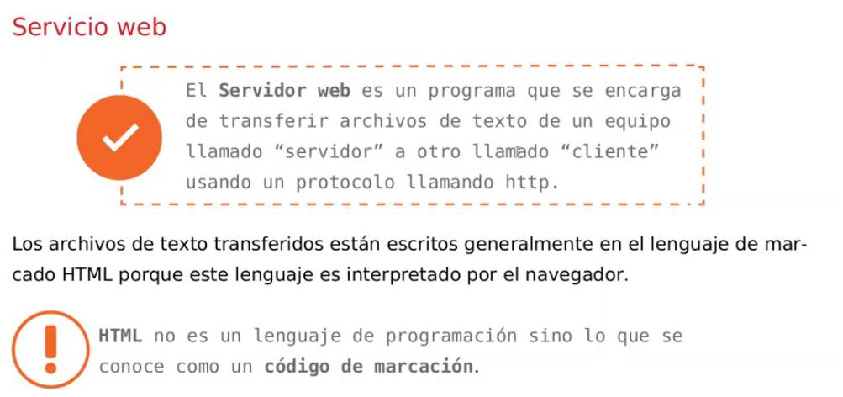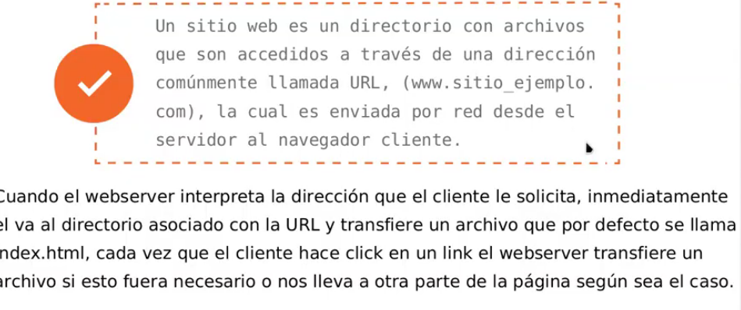

Las carpetas de configuración de puerto y de sitios están en esa carpeta



Primero cambiamos el puerto por seguridad en ports.conf y cambiamos el puerto en sites-enabled/000-default.conf

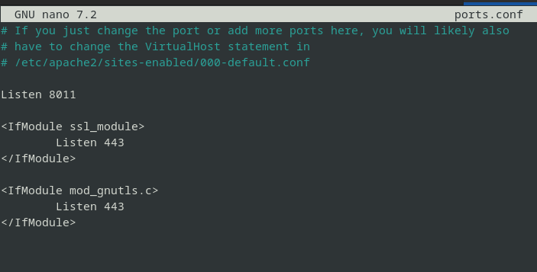

Al menos de la default

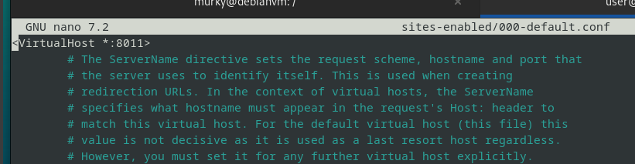

Despues uso a2ensite para que pase a estar habilitado. Para luego hacer un reinicio del servicio

Deberia quedar asi

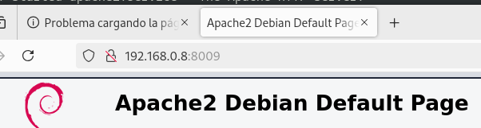

Siendo la otra pestania la que use solo localhost o la ip y la mostrada la que usa el puerto correcto  
Note: Tuve que cambiarlo a 8009 porque el 8011 no funcionaba.

Server name, seria el nombre de la pagina para no usar la IP  
Server admin, es una dirección para mandar notificaciones al admin, es un usuario que crea apache

DocumentRoot, es donde voy a poner los archivos que va a constituir la pagina web

